Лабораторная работа №3

Математическое моделирование

Асеева Яна Олеговна

Содержание

# Цель работы

Научиться работать в OpenModelica. Рассмотреть простейшую модель боевых действий – модель Ланчестера. Научиться строить графики для данной модели.

# Теоретическая справка

Modelica — объектно-ориентированный, декларативный, мультидоменный язык моделирования для компонентно-ориентированного моделирования сложных систем, в частности, систем, содержащих механические, электрические, электронные, гидравлические, тепловые, энергетические компоненты, а также компоненты управления и компоненты, ориентированные на отдельные процессы.

Модель Ланчестера. В противоборстве могут принимать участие как регулярные войска, так и партизанские отряды. В общем случае главной характеристикой соперников являются численности сторон. Если в какой-то момент времени одна из численностей обращается в нуль, то данная сторона считается проигравшей (при условии, что численность другой стороны в данный момент положительна).

# Ход работы

**1. Постановка задачи**

Вариант 45. Между страной Х и страной У идет война. Численность состава войск исчисляется от начала войны, и являются временными функциями x(t) и y(t). В начальный момент времени страна Х имеет армию численностью 22 222 человек, а в распоряжении страны У армия численностью в 11 111 человек. Для упрощения модели считаем, что коэффициенты a, b, c, h постоянны. Также считаем P(t) и Q(t) непрерывные функции. Постройте графики изменения численности войск армии Х и армии У для следующих случаев:

1. Модель боевых действий между регулярными войсками
$$dx/dt=−0,22x(t)−0,77y(t)+sin(0,5t)+2;dy/dt=−0,66x(t)−0,11y(t)+cos(0,5t)+2.$$

2. Модель ведение боевых действий с участием регулярных войск и партизанских отрядов

$$dx/dt=−0,31x(t)−0,79y(t)+sin(2,5t)+2;dy/dt=−0,59x(t)y(t)−0,21y(t)+cos(2t)+2.$$

**2. Решение**

Рассмотри три случая ведения боевых действий:

1. Боевые действия между регулярными войсками
2. Боевые действия с участием регулярных войск и партизанских отрядов
3. Боевые действия между партизанскими отрядами

* В первом случае численность регулярных войск определяется тремя факторами:
* скорость уменьшения численности войск из-за причин, не связанных с боевыми действиями (болезни, травмы, дезертирство);
* скорость потерь, обусловленных боевыми действиями противоборствующих сторон (что связанно с качеством стратегии, уровнем вооружения, профессионализмом солдат и т.п.);
* скорость поступления подкрепления (задаётся некоторой функцией от времени).

В этом случае модель боевых действий между регулярными войсками описывается следующим образом

$$dx/dt=−a(t)x(t)−b(t)y(t)+P(t);dy/dt=−c(t)x(t)−h(t)y(t)+Q(t)$$

Потери, не связанные с боевыми действиями, описывают члены -a(t)x(t) и -h(t)y(t) , члены -b(t)y(t) и -c(t)x(t) отражают потери на поле боя. Коэффициенты b(t) и c(t) указывают на эффективность боевых действий со стороны у и х соответственно, a(t), h(t) - величины, характеризующие степень влияния различных факторов на потери. Функции P(t), Q(t) учитывают возможность подхода подкрепления к войскам Х и У в течение одного дня.

Во втором случае в борьбу добавляются партизанские отряды. Нерегулярные войска в отличии от постоянной армии менее уязвимы, так как действуют скрытно, в этом случае сопернику приходится действовать неизбирательно, по площадям, занимаемым партизанами. Поэтому считается, что тем потерь партизан, проводящих свои операции в разных местах на некоторой известной территории, пропорционален не только численности армейских соединений, но и численности самих партизан. В результате модель принимает вид (в этой системе все величины имею тот же смысл):

$$dx/dt=−a(t)x(t)−b(t)y(t)+P(t);dy/dt=−c(t)x(t)y(t)−h(t)y(t)+Q(t)$$

**2.1 Случай 1**

model zadacha01  
// Cлучай 1: Модель боевых действий регулярных войск  
parameter Real t; //время  
constant Real a=0.22; //константа, характеризующая степень влияния различных факторов на потери  
constant Real b=0.77; //эффективность боевых действий для армии y  
constant Real c=0.66; //эффективность боевых действий для армии x  
constant Real h=0.11; //константа, характеризующая степень влияния различных факторов на потери  
Real p;  
Real q;  
Real x;  
Real y;  
initial equation  
x=22222; //численность армии в X  
y=11111; //численность армии в Y  
t=0;  
equation  
p= sin(0.5*t) + 2; //возможность подхода подкрепления к войскам X  
q= cos(0.5*t) + 2; //возможность подхода подкрепления к войскам Y  
der(x)=-a*x-b*y+p;  
der(y)=-c*x-h*y+q;  
end zadacha01;

Получили график для первого случая (рис.1):

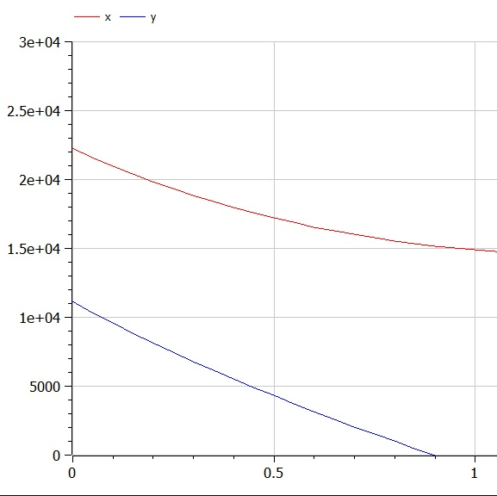

рис.1

**2.2 Случай 2**

model zadacha02  
// Cлучай 2: Модель боевых действий регулярных войск и партизанских отрядов  
parameter Real t; //время  
constant Real a=0.31; //константа, характеризующая степень влияния различных факторов на потери  
constant Real b=0.79; //эффективность боевых действий для армии y  
constant Real c=0.59; //эффективность боевых действий для армии x  
constant Real h=0.21; //константа, характеризующая степень влияния различных факторов на потери  
Real p;  
Real q;  
Real x;  
Real y;  
initial equation  
x=22222; //численность армии в X  
y=11111; //численность армии в Y  
t=0;  
equation  
p= sin(2.5*t) + 1; //возможность подхода подкрепления к войскам X  
q= cos(2*t) + 2; //возможность подхода подкрепления к войскам Y  
der(x)=-a*x-b*y+p;  
der(y)=-c*x*y-h*y+q;  
  
end zadacha02;

Получили график для второго случая (рис.2):

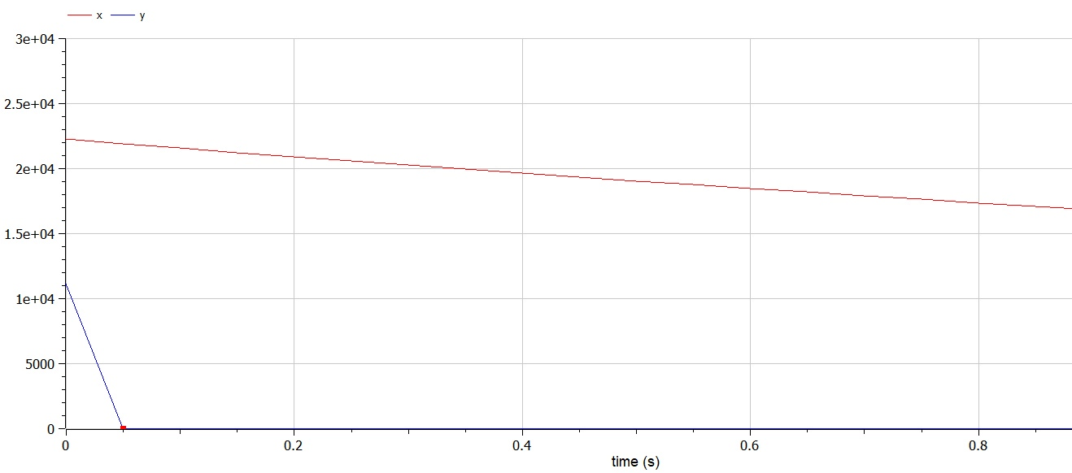

рис.2

# Вывод

В ходе выполнения лабораторной работы я освоила OpenModelica, рассмотрела простейшую модель боевых действий – модель Ланчестера, научилась строить графики для данной модели.

# Список литературы

Кулябов Д. С. *Лабораторная работа №3*: <https://esystem.rudn.ru/mod/resource/view.php?id=831037>